南昌大学 2014～2015学年第二学期期末考试试卷
一、填空题(每空 3 分，共 15 分)
1. 极限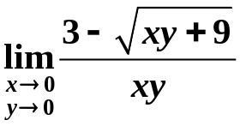=_________.
2. 幂级数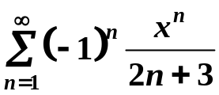的收敛半径为_________.
3. 微分方程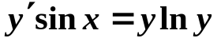满足初始条件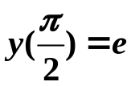
的特解为______.
4. 设函数 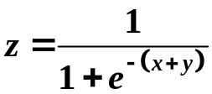, 则 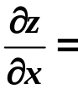________.
5. 改换二次积分的积分次序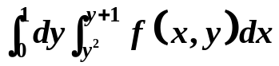=_______.
二、单项选择题 (每小题3分,共15分)
1. 二元函数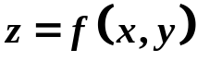在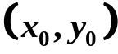处可微的充分条件是（ ）
(A) 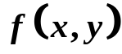在处连续；
（B）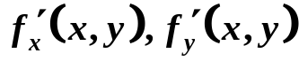在的某邻域内存在；
(C) 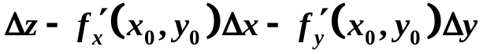
当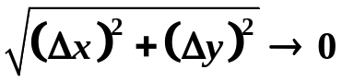 时，是无穷小；
(D) 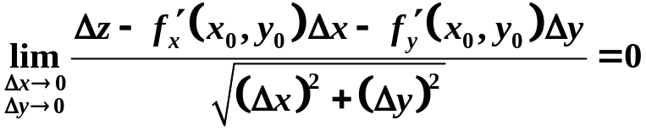。
2. 已知向量的模分别是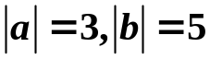,则当且仅当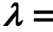 （ ）时，向量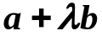与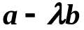互相垂直。
(A) 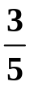 （B）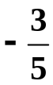 (C) 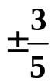 (D)
3. 设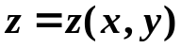是由方程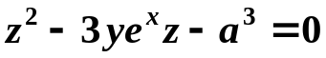所确定的
隐函数,则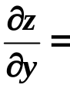( )。
(A) 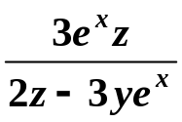 (B) 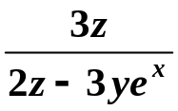
(C) 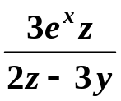 (D) 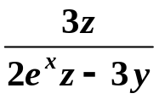
4. 若级数 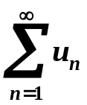 条件收敛，
则级数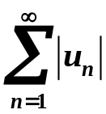必定（ ）。
（A） 收敛 （B） 发散
（C） 可能收敛，可能发散 （D） 无法确定
5. 函数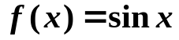关于的幂级数展开式为 ( )
(A) 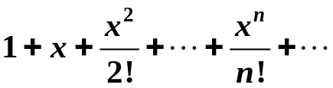 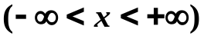
(B) 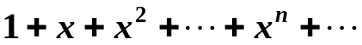
(C) 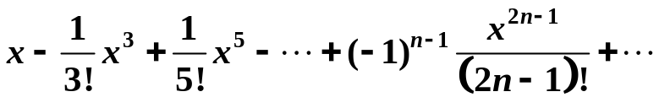
(D) 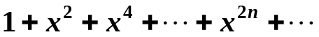
三、计算题(共2小题，每小题8分，共16分)
1、求微分方程 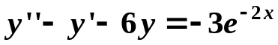 的通解。
2、设函数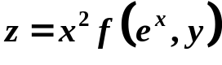，其中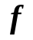具有二阶连续的偏导数，
求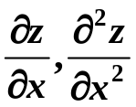。
四、计算积分(8分)
计算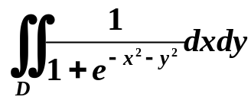，其中是由中心在原点，
半径为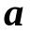的圆在第一象限内的闭区域。
五、解答题（一）(每小题8分，共16分)
1、计算曲线积分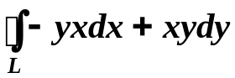,
其中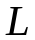是由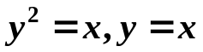所围成的正向闭曲线。
2、设幂级数 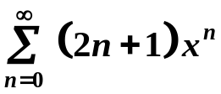.
(1).求收敛半径及收敛区间； (2).求和函数。
六、解答题（二）(每小题8分，共16分)
1、求点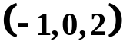在平面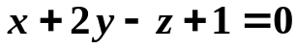上的投影。
2、利用高斯公式计算曲面积分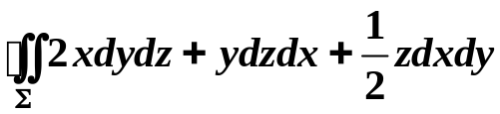, 其中是界于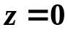和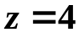之间的
圆柱体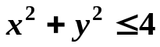的整个表面的外侧。
七、解答题（三）(第一小题8分，第二小题6分)
1、求函数 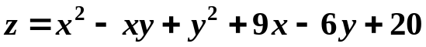的极值。
2、设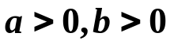为常数，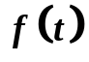是连续函数，且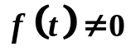，证明：
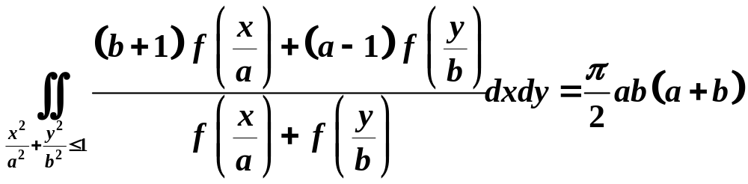
（补充轮换对称性结论：若关于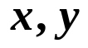满足轮换对称性（即将的边界曲线方程中的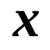与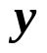
交换位置，方程不变），则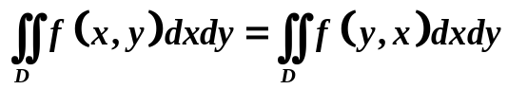）
南昌大学 2014～2015学年第二学期期末考试试卷及答案
一、填空题(每空 3 分，共 15 分)
1. 极限=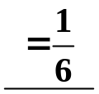
2. 幂级数的收敛半径为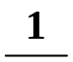.
3. 微分方程满足初始条件
的特解为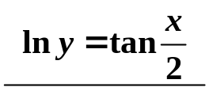.
4. 设函数 , 则 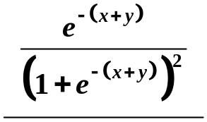.
5. 改换二次积分的积分次序=
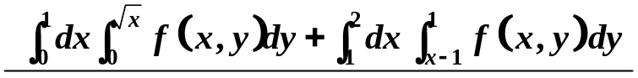.
二、单项选择题 (每小题3分,共15分)
1. 二元函数在处可微的充分条件是（ D ）
(A) 在处连续；
（B）在的某邻域内存在；
(C)
当 时，是无穷小；
(D) 。
2. 已知向量的模分别是,则当且仅当 （ C ）时，向量与互相垂直。
(A) （B） (C) (D)
3. 设是由方程所确定的
隐函数,则( A )。
(A) (B)
(C) (D)
4. 若级数 条件收敛，
则级数必定（ B ）。
（A） 收敛 （B） 发散
（C） 可能收敛，可能发散 （D） 无法确定
5. 函数关于的幂级数展开式为 ( C )
(A)
(B)
(C)
(D)
三、计算题(共2小题，每小题8分，共16分)
1、求微分方程 的通解。
解: 与所给方程对应的齐次方程为：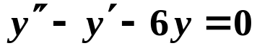
它的特征方程为：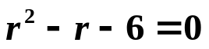
有两个实根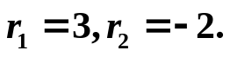
于是与所给方程对应的齐次方程的通解为：
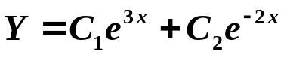
由于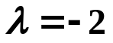是所给方程的单根，
所以应设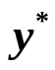为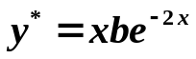
把它代入方程，得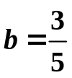
从而，所求方程的通解为：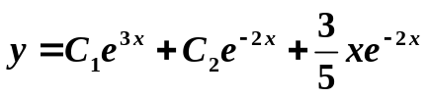
2、设函数，其中具有二阶连续的偏导数，
求。
解: 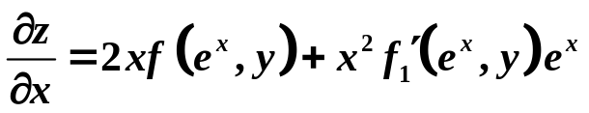
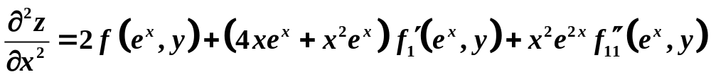四、计算积分(8分)
计算，其中是由中心在原点，
半径为的圆在第一象限内的闭区域。
解: 在极坐标系中，闭区域可表示为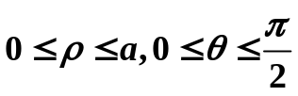
由公式，有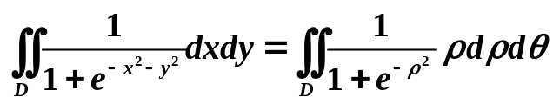
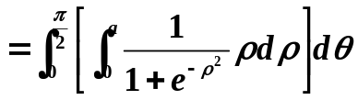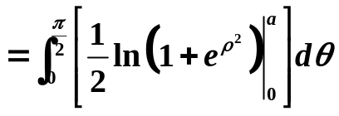
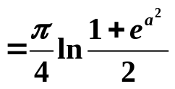
五、解答题（一）(每小题8分，共16分)
1、计算曲线积分,
其中是由所围成的正向闭曲线。
解: 设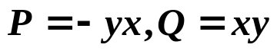 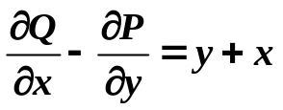
由格林公式，有
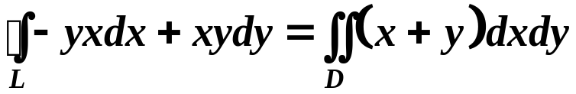
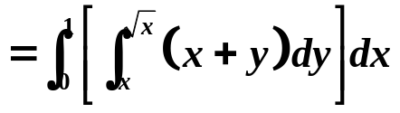
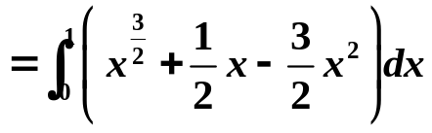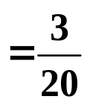
2、设幂级数 .
(1).求收敛半径及收敛区间； (2).求和函数。
解: 因为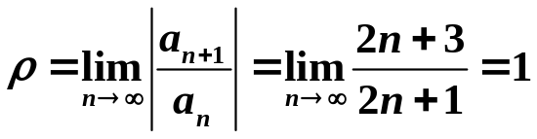
所以收敛半径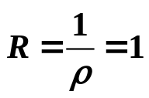
当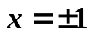时，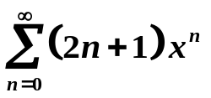发散，
因此，幂级数的收敛域是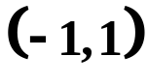。
设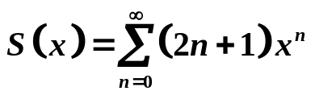， 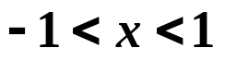。
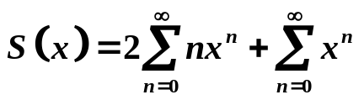
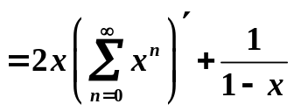
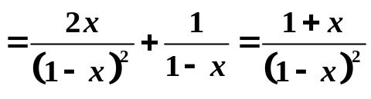
六、解答题（二）(每小题8分，共16分)
1、求点在平面上的投影。
解: 过点且垂直平面
的直线方程为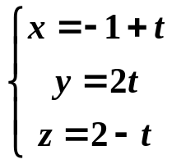
代入平面方程
解得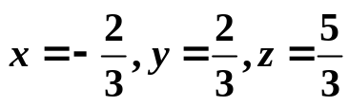
因此，投影点为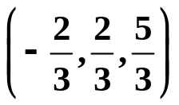
2、利用高斯公式计算曲面积分, 其中是界于和之间的
圆柱体的整个表面的外侧。
解: 因为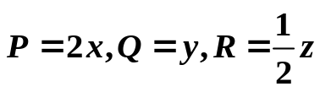，
则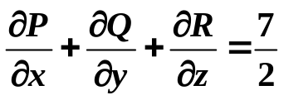
由高斯公式，有
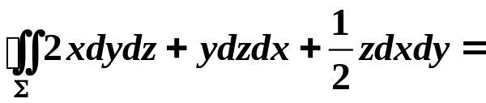
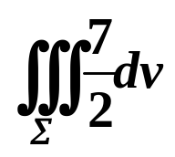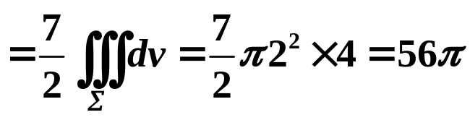
七、解答题（三）(第一小题8分，第二小题6分)
1、求函数 的极值。
解: 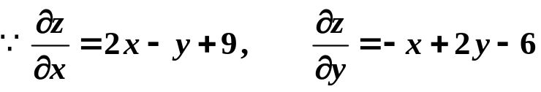
由方程 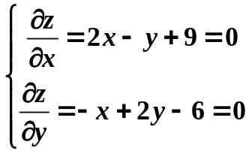 ，
得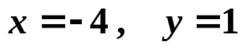
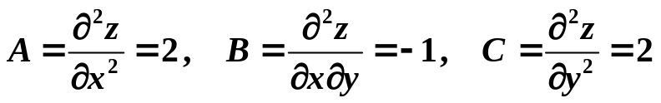
因为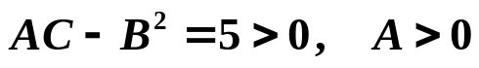，
所以函数在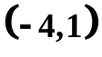处取得极小值.
2、设为常数，是连续函数，且
证明：
（补充轮换对称性结论：
若关于满足轮换对称性
（即将的边界曲线方程中的与
交换位置，方程不变），
则）
解:
